Homilie – Twaalfde zondag door het jaar – jaar A 25.06.2017
Jeremia 20, 10-13 / Romeinen 5, 12-15 / Matteüs 10, 26-33

‘Weest niet bang’ horen we Jezus vandaag zeggen aan het begin van het evangelie en wat verder in de tekst nog eens tot tweemaal toe: ‘Weest niet bevreesd’.
‘Weest niet bang’, ‘weest niet bevreesd’. Naar het schijnt komt die aansporing 365 keer voor in de Bijbel, dus voor iedere dag van het jaar één keer! ‘Vrees niet’, zegt de engel al tot Maria wanneer hij haar in Nazareth komt vragen om moeder te worden van de Verlosser! En met Kerstmis, bij Jezus’ geboorte, klonk het weer: ‘Vreest niet’, zei de engel tot de herders. Ja, bijna elk woord uit de hemel wordt in de Bijbel voorafgegaan door die aansporing: ‘Vreest niet’.

Onze angst moet dus weg. Angst is een slechte raadgever, zegt het spreekwoord. Maar dat is gemakkelijk gezegd, want feitelijk leven heel wat mensen vandaag met allerlei soorten angst. Nogal wat oudere mensen durven ’s avonds de deur niet meer uit vanwege het groeiend gevoel van onveiligheid op straat. Anderen voelen zich tegenwoordig erg ongemakkelijk op plaatsen waar het wat druk is, vanwege de dreiging van terroristische aanslagen. Het is inderdaad heel reëel, moesten we de voorbije dagen weer horen. Er zijn ook mensen die serieuze angst hebben voor hun toekomst: door onzekerheid over de werkgelegenheid, de pensioenen en ouderdomsvoorzieningen. Ook het uiteenvallen van de oude, vertrouwde kaders zijn reden tot zorg bij mensen.

Maar waar angst in de samenleving naar boven komt, daar verdwijnt het vertrouwen. En dat is erg! Want om gelukkig te zijn met mekaar, is vertrouwen noodzakelijk. Vertrouwen in leiders, zowel in de kerk als in de samenleving, ons vertrouwen in mensen rondom ons, vertrouwen in leidinggevenden en collega’s op het werk, vertrouwen in onze vriendenkring. Waar vertrouwen ontbreekt, heerst de angst.

Om ons hierover te doen nadenken, was de eerste lezing een goede keuze. Het is een fragment van de profetieën van Jeremia. De profeet Jeremia leefde in Jeruzalem, bijna 600 jaar voor Christus, in de tijd dat de koning van Babel daar met zijn troepen voor de stadsmuren stond. Geen enkele andere profeet uit de geschiedenis van het Joodse volk werd zo miskend en vervolgd als hij. Hij wist zich door God geroepen om in krachtige bewoordingen te protesteren tegen alles wat hij – in en rondom Jeruzalem – zag als ontrouw aan het verbond van God met zijn volk. Hij bleef bij de koning van Juda én bij de inwoners van Jeruzalem maar aandringen op anders keuzes, om een andere manier van leven, om ommekeer en bekering, om luisteren naar God.

Maar niemand wilde naar hem luisteren. Ze lachten hem vierkant uit en verklaarden hem gek. En de nodige lastercampagnes en verdachtmakingen deden hun werk. We hoorden Jeremia zelf aan het woord: ‘Ik hoor velen fluisteren: daar heb je “Ontzetting-overal”. Breng hem aan. Zelfs mijn vrienden willen niet liever dan mij ten val te brengen.’ En wanneer de koning van Babel de stad dreigt binnen te vallen en Jeremia roept dat het hun eigen schuld is omdat ze niet leven volgens de normen van God, noemen ze hem een landverrader. Maar het gaat er bij Jeremia niet zozeer om dat er een vreemde koning voor de poorten staat, klaar om de stad in te nemen, dat zijn maar soldaten en legers, zegt hij. Het gaat Jeremia om de innerlijke gesteldheid van zijn mensen. Hij smeekt hen om het vertrouwen in God te herstellen.

Jezus zal in het evangelie praktisch hetzelfde zeggen: ‘Weest niet bevreesd voor hen die wel het lichaam kunnen doden maar niet de ziel; vreest eerder Hem die én je ziel én je lichaam in het verderf kan storten in de hel’. Met die woorden van Jezus wordt nog eens duidelijk wat Jeremia al bedoelde. In het voetspoor van de profeten roept Jezus zijn leerlingen op om in de wereld getuigen te zijn van vrede en gerechtigheid, ook al weet Hij dat zulk getuigenis tegenspraak en onbegrip zal meebrengen. Want de wil van God doen is nooit de weg van de minste weerstand, eerder het tegendeel. Christus’ boodschap staat soms haaks op de werkelijkheid. Die boodschap praat de mensen niet naar de mond, maar roept op tot een andere vorm van leven: wat losser komen van onze eigen verlangens om open te staan voor God en de naaste, om kritisch te zijn over onze eigen manier van leven.

‘Weest daarbij niet bevreesd,’ zegt Jezus, ‘wees niet bang voor de andere mensen! Wees niet bang om uitgelachen of bespot te worden omdat je christen bent. Wees niet bang om eerlijk te zijn in het zakenleven en om trouw te blijven aan mensen, zeker wanneer die in de problemen zitten. Zorg ervoor dat je ziel de spiegel is van je geweten. Want wie zijn vertrouwen op God stelt, kan in deze wereld leven zonder angst.’
Mogen wij dan ook groeien in vertrouwen, vertrouwen in God en vertrouwen in mensen!

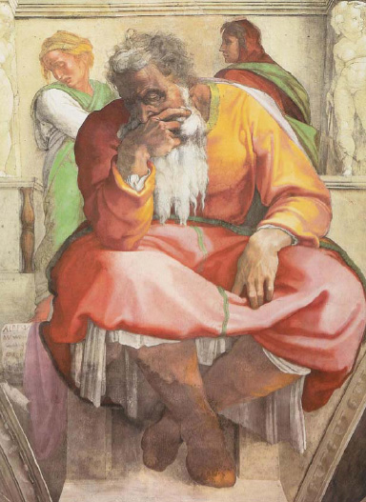
‘De profeet Jeremia’, Michelangelo, 1512, Sixtijnse Kapel - Vaticaan

Jan Verheyen – Lier.
12de zondag door het jaar A – 25.6.2017
(Inspiratie: o.a. Dr. Rob G.A. Kurvers, In het voetspoor van de Messias. Preken voor het jaar A, Berne Media 2016)

